社團法人台南市熱蘭遮失智症協會
104年台南市失智照護知能課程 報名簡章
«專業人員核心訓練»暨«照顧服務員訓練»
- 課程目的：
為因應本市快速增加的老年及失智人口，提供失智症及家庭所需的照護需求，特辦理本課程計畫，藉以提升現有長照單位相關人員失智照護專業知能。
- 課程目標：
  - 透過課程訓練提升專業人員失智照護知能，並藉由個案研討增進跨專業整合工作之交流。
  - 增進專業照顧者的照顧知能，以增進與失智症者互動、溝通與照顧的能力，藉此提昇失智症照顧品質，並減少照顧者的照顧負荷。
- 主辦單位：社團法人台南市熱蘭遮失智症協會
- 合辦單位：台南市社工師公會、台南市護理師護士公會
- 協辦單位：臺南市政府社會局
- 補助單位：中華社會福利聯合勸募協會
- 課程日期：
專業人員核心訓練 | 104年7月10日(五) ~ 7月11日(六) 共計10小時
照顧服務員訓練課程 | 104年7月25日(六) 共計7小時
- 參加對象及名額：本市長照服務提供單位（包括居家、社區及機構式）之相關人員，以現有照顧失智症者為優先
專業人員核心訓練 | 護理人員、社工人員、職能治療師及物理治療師等，共50人。
照顧服務員訓練課程 | 實際從事照顧服務工作者，共50人。
- 課程地點：台南市松柏育樂中心4樓研習教室 (台南市南區南門路263號，交通資訊如後)
十、費用：免費
十一、報名日期：即日起至7月3日或額滿為止。
十二、報名方式：
(一)請於7月3日前填妥報名表，傳真或EMAIL至本會，傳送後煩請再來電確認，始完成報名程序。
(二)傳真電話：(06)222-6017
EMAIL：zda2004a@gmail.com 信件主旨請註明「報名失智照護課程」。
(三)本報名簡章如有需求可自行影印或逕自本會網頁下載http://www.zda.org.tw/。
(四)相關事宜及報名確認，請電洽(06)222-6016，張凱惠社工員。

十三、其他注意事項：
(一)參加學員需全程參與，始核發研習證明。
(二)本課程全程免費，惟求公平性，報名後請務必出席，以確保其他參與者權益；若不克出席，敬請於開課5日前電洽本協會取消報名，俾安排其他學員遞補。
(三)本課程預計申請社工師、護理師繼續教育積分(申請中)。
(四)本協會保留講師更動權，惟課前通知(含正確課表)將於開課前5日以電子郵件或簡訊寄發，並公告於本協會網站(最新消息)，請學員屆時務必確認。
(五)為響應環保政策，參加學員敬請自行攜帶筆、環保杯(筷)。

十四、課程內容：
◎專業人員核心訓練：10小時
第一天：7月10日(星期五)
08:00-08:20 | 報到
08:20-08:30 | 開幕式暨長官致詞
時間 | 課程名稱 | 時數 | 講師
08:30-10:00 | 失智症診斷及藥物治療 | 1.5 | 衛生福利部臺南醫院神經科  洪煒斌醫師、本協會秘書長
10:10-12:10 | 失智症者的精神行為症狀及因應方式 | 2 | 成功大學醫學院護理學系暨  老年研究所王靜枝教授
12:10-13:30 | 午餐
13:30-15:00 | 失智照護之溝通技巧  (個案、家屬及照顧團隊) | 1.5 | 長榮大學護理學系  許雅娟副教授
15:10-17:10 | 失智症者活動設計及帶領技巧 | 2 | 衛福部嘉南療養院職能治療科  黃​婉茹主任
第二天：7月11日(星期六)
時間 | 課程名稱 | 時數 | 講師
08:30-09:00 | 報到
09:00-10:30 | 失智照護倫理議題 | 1.5 | 講師邀請中
10:40-12:10 | 個案報告及研討：失智照護跨專業團隊合作模式 | 1.5 | 主持人：成大失智症中心主任  白明奇教授、本協會理事長  案例分享：台南市政府照顧服務管理中心專員(邀請中)

◎照顧服務員訓練：7小時
7月25日(星期六)
08:00-08:20 | 報到
08:20-08:30 | 開幕式暨長官致詞
時間 | 課程名稱 | 時數 | 講師
08:30-10:00 | 認識失智症 | 1.5 | 活水神經內科診所神經內科  柯登耀醫師
10:10-12:10 | 失智症精神行為症狀的認識 | 2 | 國立台南護專護理科  邱玉坤助理教授
12:10-13:30 | 午餐
13:30-15:30 | 與失智症溝通之原則與演練 | 2 | 佳里榮譽國民之家失智照顧專區  吳淑芬護理師
15:40-17:10 | 照顧者之自我調適 | 1.5 | 上善心理治療所院長  羅秋怡心理師
社團法人台南市熱蘭遮失智症協會-104年台南市失智照護知能課程
«專業人員核心訓練»暨«照顧服務員訓練»
報 名 表
報名課程 | □專業人員核心訓練課程 □照顧服務員訓練課程
單位(團體)
名稱
姓名 |  | 出生年月日
職稱 |  |  | 性別 | □女 □男
聯絡電話 |  |  | 聯絡手機
聯絡地址
電子郵件
餐食 | □葷 □素
相關證明需求 | □時數認證條 □證書（若需時數條、證書，煩請二擇一）  □皆不需要

(一)請於7月3日前填妥報名表，傳真或EMAIL至本會，傳送後煩請再來電確認，始算完成報名程序。
(二)傳真電話：(06)222-6017 EMAIL：zda2004a@gmail.com 信件主旨請註明「報名失智症護知能課程」。
(三)本報名表如有需求可自行影印或逕自本會網頁下載http://www.zda.org.tw/。
(四)相關事宜及報名確認，請電洽(06)222-6016，張凱惠社工員。

交通資訊：台南市松柏育樂中心(台南市南區南門路263號)
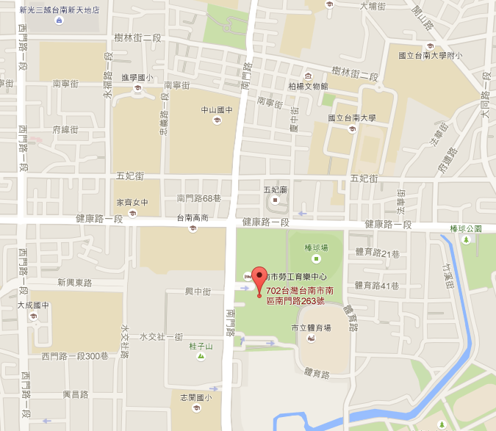
大眾運輸工具資訊
一、本中心鄰近公車定點及搭乘路線班次如下：
（一）體育公園：0右路、0左路、5路、觀光休閒公車88路。
（二）南門路：2路。
（三）勞工中心：15路。
（四）台南高商：0右路、0左路、2路、5路、15路。
（五）家齊女中：0右路、0左路、2路、5路、15路。
二、各班車時間及發車間隔
路線 | 班車時間 | 發車間距
0右路、0左路 | 平日6：00~22：00，  假日6：30~22：00 | 尖峰20~30分，離峰40~50分
2路 | 平日6：00~22：00，  假日6：15~22：00 | 尖峰15~20分，離峰25~30分
5路 | 平日6：00~22：00，  假日6：10~22：00 | 尖峰15~20分，離峰25~40分
15路 | 平日6：00~22：00，  假日6：20~22：00 | 尖峰20~25分，離峰30~50分
觀光休閒公車88路 | 平日9：00~18：00，  假日8：30~19：00 | 平日1小時1班，假日半小時1班

